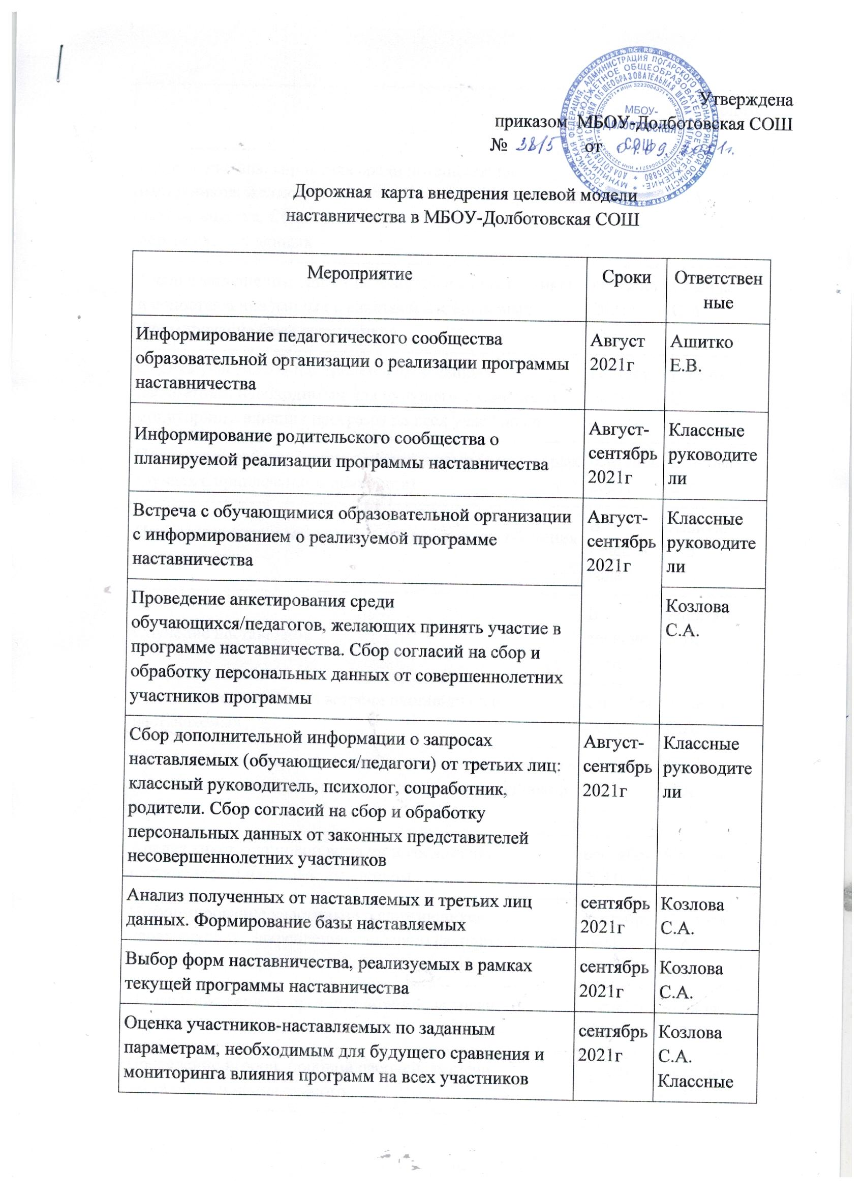
Утверждена

приказом МБОУ-Долботовская СОШ

№ от

Дорожная карта внедрения целевой модели
наставничества в МБОУ-Долботовская СОШ

Мероприятие | Сроки | Ответственные
Информирование педагогического сообщества образовательной организации о реализации программы наставничества | Август 2021г | Ашитко Е.В.
Информирование родительского сообщества о планируемой реализации программы наставничества | Август-сентябрь  2021г | Классные руководители
Встреча с обучающимися образовательной организации с информированием о реализуемой программе наставничества | Август-сентябрь  2021г | Классные руководители
Проведение анкетирования среди обучающихся/педагогов, желающих принять участие в программе наставничества. Сбор согласий на сбор и обработку персональных данных от совершеннолетних участников программы |  | Козлова С.А.
Сбор дополнительной информации о запросах наставляемых (обучающиеся/педагоги) от третьих лиц: классный руководитель, психолог, соцработник, родители. Сбор согласий на сбор и обработку персональных данных от законных представителей несовершеннолетних участников | Август-сентябрь  2021г | Классные руководители
Анализ полученных от наставляемых и третьих лиц данных. Формирование базы наставляемых | сентябрь2021г | Козлова С.А.
Выбор форм наставничества, реализуемых в рамках текущей программы наставничества | сентябрь2021г | Козлова С.А.
Оценка участников-наставляемых по заданным параметрам, необходимым для будущего сравнения и мониторинга влияния программ на всех участников | сентябрь2021г | Козлова С.А.  Классные руководители
Проведение анкетирования среди потенциальных наставников, желающих принять участие в программе наставничества. Сбор согласий на сбор и обработку персональных данных | сентябрь2021г | Козлова С.А.
Анализ заполненных анкет потенциальных наставников и сопоставление данных с анкетами наставляемых. Формирование базы наставников | сентябрь2021г | Козлова С.А.
Оценка участников-наставников по заданным параметрам, необходимым для будущего сравнения и мониторинга влияния программ на всех участников | сентябрь2021г | Козлова С.А.
Проведение собеседования с наставниками (в некоторых случаях с привлечением психолога) | сентябрь2021г | Козлова С.А.
Поиск экспертов и материалов для проведения обучения наставников | В течение года | Ашитко Е.В.
Обучение наставников | В течение года | Ашитко Е.В.
Организация групповой встречи наставников и наставляемых | сентябрь2021г | Козлова С.А.
Проведение анкетирования на предмет предпочитаемого наставника/наставляемого после завершения групповой встречи | сентябрь2021г | Козлова С.А.
Анализ анкет групповой встречи и соединение наставников и наставляемых в пары | сентябрь2021г | Козлова С.А.
Информирование участников о сложившихся парах/группах. Закрепление пар/групп распоряжением руководителя образовательной организации | сентябрь2021г | Козлова С.А.
Проведение первой, организационной, встречи наставника и наставляемого | Октябрь 2021г | Козлова С.А.
Проведение второй, пробной рабочей, встречи наставника и наставляемого | с2021г | Козлова С.А.
Проведение встречи-планирования рабочего процесса в рамках программы наставничества с наставником и наставляемым | сентябрь2021г | Козлова С.А.
Регулярные встречи наставника и наставляемого | В течение года
Сроки сбора обратной связи от участников программы наставничества | Январь-февраль 2022 | Козлова С.А.
Проведение заключительной встречи наставника и наставляемого | Май 2022 | Козлова С.А.
Проведение групповой заключительной встречи всех пар и групп наставников и наставляемых | Май 2022 | Козлова С.А.
Анкетирование участников. Проведение мониторинга личной удовлетворенности участием в программе наставничества | Май 2022 | Козлова С.А.
Приглашение на торжественное мероприятие всех участников программы наставничества, их родных, представителей организаций-партнеров, представителей администрации муниципалитета, представителей иных образовательных организаций и некоммерческих организаций | Май 2022 | Козлова С.А.
Проведение торжественного мероприятия для подведения итогов программы наставничества и награждения лучших наставников | Июнь 2022 | Козлова С.А.
Проведение мониторинга качества реализации программы наставничества | Июнь 2022 | Козлова С.А.
Оценка участников по заданным параметрам, проведение второго, заключающего этапа мониторинга влияния программ на всех участников | Июнь 2022 | Козлова С.А.
Оформление итогов и процессов совместной работы в рамках программы наставничества в кейсы | Июнь 2022 | Козлова С.А.
Публикация результатов программы наставничества, лучших наставников, кейсов на сайтах образовательной организации и организаций-партнеров | Июнь 2022 | Козлова С.А.
Внесение данных об итогах реализации программы наставничества в базу наставников и базу наставляемых | Июнь 2022 | Козлова С.А.

